山頂退休菁英風華再現
退而不休 風華再現
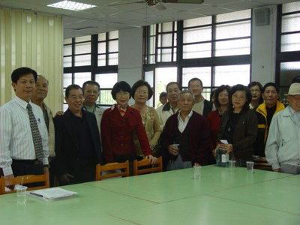
96年12月27日，學校行政會議室非常熱鬧，有幾位退休老師彼此好久不見，見了面就在會議室外面的鳳凰樹下敘舊。一年一度的退休教師聯誼會大會是老同事們聯絡感情的重要集會，聚會的時候，大夥兒好像又像當年在學校服務時認真的規畫教學活動時，集思廣益，規畫最具體可行的活動方案。雖然現在只是規畫一學期一次的退休人員旅遊活動，大家意興風發的熱情不減當年。
退休教師聯誼會的創會會長，高齡70的紀老師和現任會長郭主任一再代表聯誼會感謝學校提供場地，協助退休教師成立聯誼會，讓退休以後分散各地的老同事們有固定的聚會場所與活動。藉以凝聚大家的向心力，雖然退休了，學校還是像老家一樣，隨時歡迎大家回來。當然最重要的是從校長以身作則，領導到教職員工、小朋友，大家都尊重退休老師，相處融洽像一家人，所以退休老師覺得回學校有一種賓至如歸的感覺。
家有一老，如有一寶
現任校長黃清淵則表示，退休教師聯誼會能在學校成立，是學校的福氣。本校走過四十年的歲月，從創校時紀老師、林碧藹老師他們帶領三、四個班級，到極盛時期，每學年十二個班級。許多老師把半生的歲月都奉獻給這個學校，從年輕到退休，服務了三十幾年。他們累積的教學能量與經驗是無價之寶，也正是目前普遍年輕化的教師取經的學習對象。再加上退休老師發揮退而不休，老而彌堅，充份展現「退休菁英 風華再現」的精神，感動了全校師生及家長，讓大家更珍惜每一天每一個學習的機會。這都要感謝退休老師們無私的，不求回報的為學校貢獻心力。
最有愛心的播音員─戴貴美老師
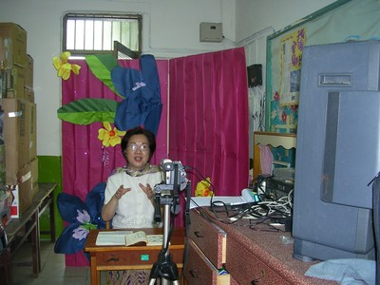
戴貴美老師在本校服務30年，94年7月31日退休。在本校擔任導師、衛生組長、註冊組長等職務，退休以後，學校邀請發音字正腔圓，說話中氣十足的戴老師到校利用晨光時間到播音室為小朋友說歷史故事。啟發小朋友對歷史故事的興趣，進一步自行閱讀課外讀物。更難能可貴的是，戴老師在學校設立獎助學金，每學期提供6000元給弱勢學童繳交學雜費及午餐費。除了說故事，用心豐富學生的心靈之外，更關注弱勢兒童的生活需求。戴老師從95學年度開始，更是每天早上到學校總務處協助文書組長收發公文，就像退休以前一樣，既認真又負責。
圖書館的守護團
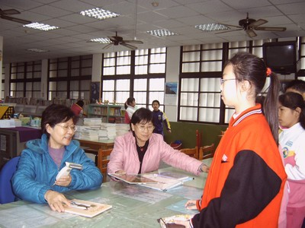
莊秀琴、高燕玉、陳紳柳、江淑麗、許秀惠、王冀、王珠美、周輝珠、羅金菊、賴美青等老師及楊春梅阿姨分別在90學年至93學年退休，她們退而不休，繼續到學校圖書館幫忙整理圖書，辦理學生借還書業務，鼓勵學生閱讀課外讀物，培養閱讀的好習慣。有些高年級的小朋友看到熟悉的退休老師又回到圖書館來服務，在借還書時都會忍不住和退休老師多聊幾句，增強了學生上圖書館的習慣。
課業輔導的最佳師資
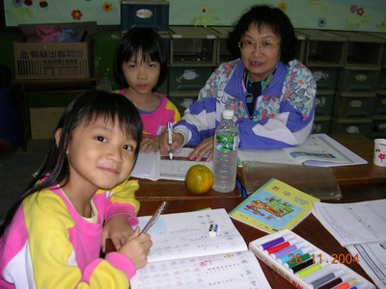
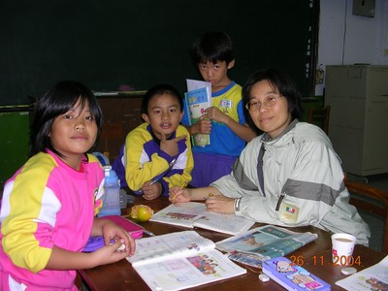
許多班級都有課業落後，亟須個別輔導的學生，尤其是一些放學後沒有上安親班，或是家長無法指導的孩子，除了仰賴導師利用課餘時間輔導之外，退休老師以其豐富的教學經驗做小班制的補救教學，成效最好。退休教師賴秀英、莊秀琴、高燕玉老師，利用早自修時間指導小朋友課業，為小朋友的學習打好基礎。
當爺爺奶奶和媽媽們的老師
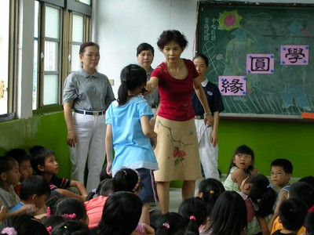
因應知識社會到來，識字能力是資訊時代必備的技能。而許多早年失學的老年人及因婚姻離鄉背井來台的外籍配偶，卻因複雜的時空因素，導致他們不識字或不會說目前社會上最通用的語言─國語。所以政府透過學校開辦成人基本教育班及外籍配偶語言班輔導班、外籍配偶生活輔導班。退休老師郭麗美家住學校附近，她接下成教班及外偶輔導班的重任，利用假日及晚上，到學校教爺爺奶奶們、外籍媽媽們學識字，學說國語，當他們的老師，幫助他們更適應現在的社會。郭老師在本校服務近三十年，有的家庭的第二、第三代是她退休前的學生，現在退休後，又在成教班教第一代成員，身為一家三代的老師，傳為社區美談！
郭老師是慈濟大愛教師，一向關心學生的心靈與品格成長，她與大愛媽媽於晨光時間到各班推動靜思語教學，帶領孩子耕耘心田，卓然有成。
村校聯合運動會的國家級裁判
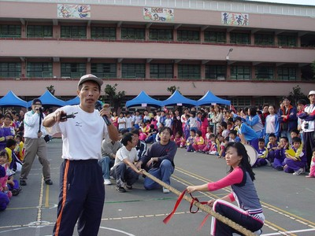
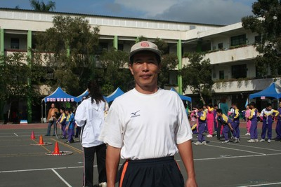
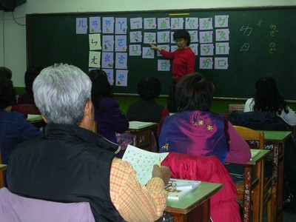
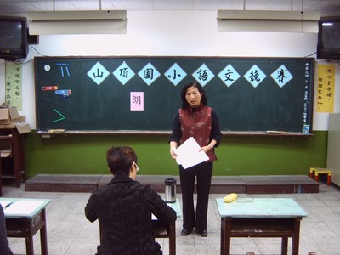
郭主任在本校服務多年，曾任教務主任、輔導主任，並兩度代理校長接掌校務。郭主任允文允武，深具行政專業素養，體育技能造詣高超，擁有多項國家級體育裁判證照，退休後每年逢校慶及鄉運動會，應學校邀請都熱心返校擔任裁判及教練工作，有他在操場上指揮若定，整個活動進行得更順利更安全。郭主任對於自然生態鑽研很深，是國家公園解說員，不論是教師文康活動，或是退休聯誼會的戶外活動，他都是最佳的自然解說員。
語文教學顧問團
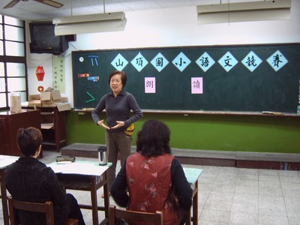
本校的語文教學與競賽一向備受肯定，這個優良的傳統透過退休老師支援語文教學及校內競賽時的評審、對外比賽集訓時的指導老師等方式，郭麗美老師支援閩南語演說、朗讀；賴秀英老師支援書法及客家語演說、朗讀 ；郭玉珍老師及幹事謝禎全支援客家語；林美月老師支援國語演說；林春心老師到校擔任教師作文教學研習講師，將數十年作文教學心得傳授給現任老師；在眾多經驗豐富的退休老師支援之下，使我們這21班的中小型學校無論在人力或經驗上都增加了難以想像的助力，尤其是退休老師的精神加持，讓接手的現任老師好像吃了定心丸，不管是老師參加比賽或是指導學生比賽，都更有信心繼續耕耘本校這塊優良的語文園地。
美化校園綠手指
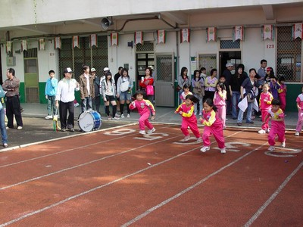
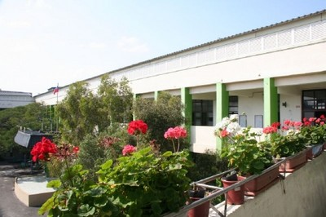
一走進本校校園，映入眼簾的就是乾淨的校園和一排排的綠樹，伴著朗朗的書聲，讓人不禁沉浸在學習的氛圍中。全校小朋友不論是晨間打掃、下午打掃或上下課的使用，每個人都盡自己的本份，維護全校環境的衛生與整潔。這是本校另一個優良傳統之一，而擔任衛生組長許多年的黃作民老師，他在衛生組長任內每天七點左右即到校，巡視校園整潔與衛生，督促學生做好整潔工作。
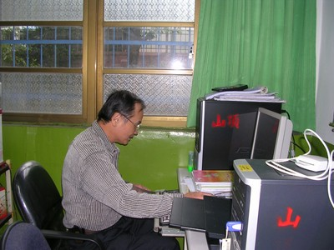
黃老師退休以後，除了運動會時到校協助認養學校花圃，負責綠化美化工作，我們還是像他還沒退休以前一樣有眼福，他常常到校為植物澆水、施肥、除蟲，而我們則常常能欣賞他在校園裡栽種的植物開出美麗燦爛的花朵，一天的疲勞全都煙消雲散。
客語教學的推手
退休幹事謝禎全先生經常到學校主計室協助主計及出納，讓剛接手的新任主計與出納經辦的業務能儘早上軌道。謝先生也熱心協助學校客語競賽擔任評審，並單任指導老師，為參賽選手撰寫客語演講稿。鑑於本校校區無客語生活環境，謝先生還將講稿錄音，讓參賽學生能反覆練習，希望更多的師生能親近客語。
山頂國小很幸福
在這兒服務期間，許多老師歷經結婚生子，一邊教書，孩子也就讀這個學校，眼見孩子小學、中學、大學、研究所、就業，半生的工作與生活都與這個學校緊緊的繫在一起。許多老師退休以後，希望還是能到學校走走；學校則是盼望退休老師們能成為現任老師的教學顧問，或是協助學校的部份行政工作，畢竟學校因為附近新設校及少子化趨勢衝擊，班級數銳減，從66班的規模，逐年縮減至目前只剩21班。有道是，「家有一老，如有一寶。」同樣的道理，學校如果有一大票退休老師來協助校務，該是多麼有福氣的一件事呀！我們就是這麼有福氣的學校。所以我們要大聲說：「擁有退休聯誼會退而不休的前輩老師，我們山頂國小很幸福！」
[文／山頂國小 吳素枝 2008-01-11:17-21-41]

